Le sous-sol de nos rivières

La France peine à rattraper son retard concernant le mauvais état de son sous-sol. Condamnée plusieurs fois par la Cour européenne de justice, elle a souvent été en passe de payer une forte amende. La France serait-elle dans ce domaine le plus mauvais élève de l’Europe ? Le chemin à parcourir serait-il si important ou le mot pollution synonyme de lenteur ? Comment éviter à l’avenir des problèmes comme ceux constatés avec le [**pyralène sur le Rhône**](http://www.rivieres.info/patri/mort-rhone.htm) ou les algues vertes bretonnes ?

Comment expliquer que notre progression soit si lente ?

La pollution de nos rivières est un problème lancinant que chaque gouvernement trouve dans sa corbeille en arrivant et qu’il transmet trop souvent à son successeur. Cette lenteur peut s’expliquer par le fait qu’au lieu de renforcer la politique de dépollution – qui coûte de plus en plus cher au contribuable – on devrait plutôt se préoccuper de limiter les sources mêmes de cette pollution. D’autant que certains [**composants chimiques**](http://www.rivieres.info/patri/pesticides.htm) polluant trop souvent notre sous-sol ont la vie dure. Certains pays l’on comprit et c’est tant mieux pour eux. On peut s’interroger des raisons pour lesquelles les salades, les radis et en général les légumes coûtent environ 2 fois moins en Allemagne qu’en France ? Les sociétés industrielles font heureusement l’objet d’inspections régulières et ont obligation de respecter les normes de rejet sinon l’usine est fermée. Sauf accident, elles ne devraient pas être en cause. Il n’y a donc pas grand-chose à redire de ce côté sinon que la police de l’eau peine à faire appliquer des sanctions et que les passages en justice restent peu fréquents. On laisse les agriculteurs et surtout les éleveurs de bétail rejeter un peu n’importe quoi ! Il y a sûrement de nombreuses méthodes pour combattre le mal à la source. Ne pourrait-on pas, par exemple, améliorer l’usage de béton et ciment véritablement poreux dans les régions urbaines facilitant les infiltrations vers notre sous-sol qui en a bien besoin. Cela présenterait en plus l’avantage de réduire sensiblement les inondations. Comme pour le chauffage urbain, trois mots complémentaires viennent à l’esprit pour résoudre ces problèmes : *formation, incitation, répression*. On s’accorde donc à dire qu’une bonne partie de notre sous-sol est gravement polluée par les méthodes utilisées pour la production agricole. L’accumulation d’algues nocives et malodorantes sur les côtes bretonnes, le dépassement des taux de nitrates et de pesticides dans nos plaines agricoles ainsi que les contrôles sanitaires réglementairesle prouvent. Il serait temps de s’apercevoir qu’il est préférable de s’attaquer aux sources mêmes de la pollution plutôt que de financer une dépollution de plus en plus coûteuse. Toujours est-il que ces pratiques, bon gré mal gré, vont bientôt (devoir) cesser. Ce qui est extrêmement grave en cas de pollution locale d’une rivière ou de son sous-sol alluvionnaire est que tout ce qui se trouve en aval du lieu de pollution sera victime à plus ou moins long terme de cette pollution. *Celui qui pollue en amont a de ce fait une lourde responsabilité vis-à-vis de ceux qui sont en aval*. Lors d’une pollution accidentelle dans la rivière, les poissons meurent par millier sur les lieux de la pollution mais, l’eau se régénérant assez rapidement en raison de l’écoulement de la rivière, les poissons réapparaissent petit à petit. Par contre, probablement en raison de stockages ou de rejets irresponsables dans le sol, on se trouve maintenant devant une pollution du sous-sol alluvionnaire par des polluants chimiques lourds à longue durée de vie qui se fixent dans les nappes libres des alluvions et l’on peut se demander en combien de temps la nature va reprendre ses droits. Compte tenu de leur grande durée de vie, on peut légitimement s’inquiéter que les déchets radioactifs provenant des centrales nucléaires situées à proximité des rivières ne soient pas encore enfouis à grandes profondeurs mais stockés provisoirement à proximité des centrales. Qu’en est-il du sous-sol alluvionnaire de nos rivières ? Deux remarques à leur sujet : d’une part, on ne profite pas suffisamment de la présence d’eau dans la nappe phréatique peu profonde et alluvionnaire située à proximité de la rivière. D’autre part, l’eau qui circule dans ces nappes aquifères est probablement déjà un peu filtrée et probablement un peu moins polluée que ne l’est l’eau de la rivière par le fait que les particules polluantes sont retenues par effet de capillarité sur les sédiments. Ces nappes phréatiques dites « libres » et peu profondes s’écoulent comme la rivière par gravité vers la mer ou vers nos voisins belges et luxembourgeois en suivant sensiblement la même direction que celle-ci. La vitesse d’écoulement est seulement beaucoup plus lente. Lorsque ces zones alluvionnaires sont constituées de craies fissurées, les vitesses peuvent être plus importantes, mais même dans ces cas favorables, elles restent naturellement beaucoup plus faibles comparativement à la rivière. Le sous-sol des rivières est en effet plus ou moins perméable. Il peut être très poreux, au point de prélever une partie des eaux du fleuve, comme par exemple sur la basse Loire en aval de Gien lorsque le fleuve, en mal d’affluent, voit une partie même de ses eaux s’infiltrer dans le sous-sol pour ne réapparaître beaucoup plus tard et un peu en contrebas à la résurgence du Bouillon (source du Loiret) avant de continuer à s’écouler à nouveau plus rapidement vers l’océan. Plus rarement, la rivière court sur des terrains imperméables. Dans ce cas, la rivière est généralement bien en eau même par temps sec et la pollution est drainée plus rapidement vers l’aval. Les quantités d’eau ainsi drainées sont loin d’être négligeables. Pour s’en convaincre, il suffit d’examiner d’une part la superficie de notre douce France de 550 000 km² et d’autre part la somme des débits des fleuves français se jetant dans la mer du Nord, la Manche, l’Atlantique et la Grande Bleue, de 5 500 m3/s (sans prendre en compte le débit de la Meuse, de la Moselle et de l’Escaut qui s’enfoncent en Belgique ou celui du Rhin, qui ne fait qu’effleurer notre pays).Le chiffre de 320 mm/an obtenu par le calcul en divisant le débit moyen rejeté dans la mer par la surface de la France est très en deçà des hauteurs de précipitations moyennes annuelles en France. Cette hauteur de précipitation donnée par les pluviomètres était en effet, bon an mal an, de l’ordre de 800 mm/an lors des dernières décennies. Cette différence importante s’explique en bonne partie par l’évaporation et par le fait qu’une part importante est absorbée par la végétation. Elle s’explique aussi par les infiltrations dans le sol et l’alimentation des nappes aquifères superficielles puis profondes. Seul le reste est drainé par les rivières jusqu’au littoral. Il est de toute évidence de notre intérêt d’accroître la part alimentant les nappes aquifères superficielles afin d’accélérer leur renouvellement rendu nécessaire par la pollution. Le chauffage thermodynamique basé sur un échange thermique avec l’eau peut participer à cette dépollution

Où pleut-il le plus en France ?

Un bref coup d’œil sur la carte ci-après permet de comprendre qu’il pleut plus sur les zones montagneuses qu’en plaine. Le ballon d’Alsace, le mont Aigoual ainsi que les monts du Cantal ont longtemps servi de référence pour localiser sur la carte les endroits où il pleut le plus. Dans un ancien article du « Monde », il était fait état des calculs effectués au MEDD à partir de données communiquées par Météo France. Ces travaux prouvaient que les régions de France les plus arrosées sont en train de changer. En effet, les précipitations constatées à la fin de l’année 2005 dans les zones A et B ont été singulièrement élevées par rapport à la moyenne mesurée pendant la même période pour les années allant de 1946 à 2004. Les crues récentes de septembre 2014 prouvent que les prévisions du MEDD qui annonçaient des précipitations très importantes pour la zone B (+150 à +800 %) et un peu moindres pour la zone A (+125 à 150 %) étaient exactes. En contrepartie, mis à part la Côte d’Azur sujette à de graves inondations en 2015, les autres régions de France souffrent d’un déficit de précipitations avec moins d’eau que d’habitude (-30 à -100 % suivant les régions). Il semble logique en effet, les vents dominants en France venant du secteur sud-ouest, que les Pyrénées ainsi que les monts Aigoual ou Lozère, situés en amont, soient un peu plus irrigués que les autres. Lors de l’été 2003, la sécheresse et la chaleur en France ont été telles que la source de la Moselle s’est tarie fin août. Météo France avait prévu une diminution des précipitations en 2006 alors que l’eau potable est plus rare et coûte de plus en plus cher. Pour ces raisons, les chiffres donnés par le MEDD sont inquiétants. Ils montrent en effet que les zones les moins irriguées représentent plus de 90 % de la surface de notre territoire alors que, malheureusement pour notre pays, les eaux de la zone B, la plus irriguée, sont drainées très rapidement vers la Grande Bleu sans que le sous-sol ne bénéficie pleinement de l’effet purificateur du cycle de l’eau et d’un drainage suffisant. La production d’électricité obtenue en traversant la ligne de partage des eaux dans le sens *Atlantique > Méditerranée* aggrave encore un peu cette situation**2**. On peut penser que la circulation de l’eau en sens inverse, c’est-à-dire dans le sens *Méditerranée > Atlantique*, serait plus bénéfique pour le sous-sol de l’Hexagone, mais est-ce à cause des singularités du relief français, cette inversion ne se fait malheureusement pas. D’autres transferts de rivière à rivière se font en restant sur le même grand bassin versant**3.** Un bref coup d’œil sur la carte ci-dessous permet de comprendre qu’il pleut plus sur les zones montagneuses.

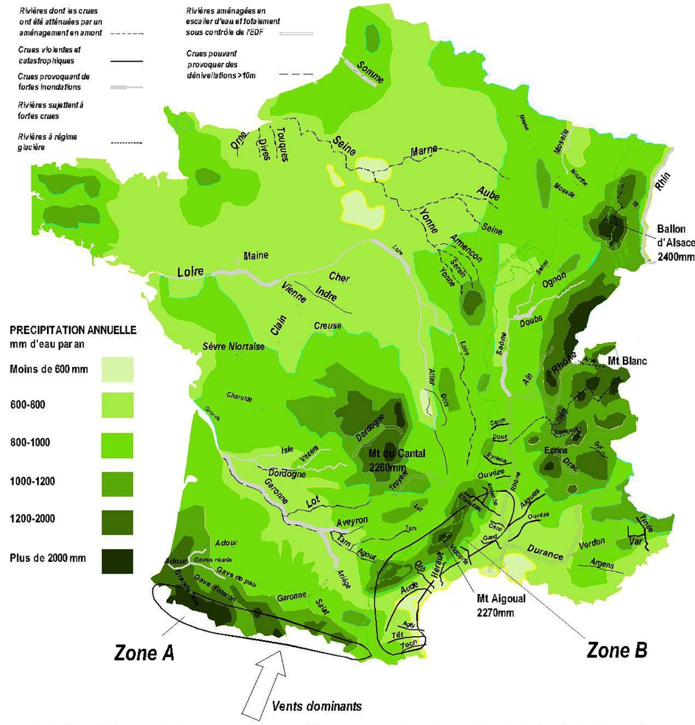

Le fond de carte ci-contre, colorié selon la hauteur de précipitation annuelle, donne une idée de la façon dont les rivières drainent leurs eaux plus ou moins polluées vers la mer. L’auteur s’en excuse, mais elle ne prend pas encore en compte les récentes constatations de MEDD à partir des données communiquées par Météo France. Toute cette pluie alimente notre sous-sol et génère des aquifères continus peu profonds ou profonds suivant les régions (zones hachurées) sur la majorité de la surface de la France.

Vitesse d’écoulement de l’eau souterraine

Une approche de calcul utilisant la formule de *Darcy* permet d’estimer la vitesse d’écoulement de l’eau dans une nappe libre constituant le proche sous-sol d’une rivière. Cette vitesse, fonction de la perméabilité de l’aquifère et du gradient de charge hydraulique liée à la pente, est aussi influencée par la granulométrie et les fissurations éventuelles. Les vitesses d’écoulement des nappes souterraines sont variées mais toujours lentes en comparaison de celles des rivières. Pour parcourir 1 km, l’eau souterraine contenue dans le sous-sol alluvionnaire de la rivière peut mettre quelques mois comme quelques siècles. Cette notion est très importante. En cas d’accident nucléaire majeur avec fusion du cœur, le risque de contamination de notre environnement par l’eau contenue dans la nappe phréatique est probablement aussi important à considérer que le nuage radioactif. Si la France devait être victime d’un accident nucléaire majeur comme Fukushima ce qui est infiniment improbable vue la sismicité beaucoup plus faible sur notre territoire, l’eau radioactive se propagerait probablement plus rapidement dans la nappe libre que les résidus provenant de la pollution chimique industrielle. Ceci pour la simple raison que la propagation de l’eau radioactive serait probablement plus rapide que celle des polluants chimiques lourds retenus par effet de capillarité sur les sédiments constituant le sous-sol. Consciente du risque, l’Autorité de sûreté nucléaire (ASN) vient d’imposer début 2012 à EDF le renforcement de la dalle en béton située sous le réacteur de la centrale de Fessenheim, ainsi que le percement d’un puits dans la nappe phréatique afin de pomper de l’eau pour refroidir le réacteur en cas d’incident. Est également prévue la mise hors eau des déchets radioactifs entreposés dans des piscines. Il s’agit d’investissements lourds qui pourraient conduire à la fermeture de certaines centrales si les frais à engager s’avéraient trop importants pour poursuivre l’exploitation. L’eau est à nouveau un exemple de confrontation brutale entre intérêts économiques et impératifs de protection de l’environnement et de la santé.

Formule de Darcy ***v*** *=****Q****/****S = K*** *(****H1-H2****)****L*** avec :

- ***v*** vitesse d’écoulement en m/s ;

- ***S*** section totale offerte à l’écoulement ;

- ***K*** le coefficient de perméabilité du sous-sol en m/s ;

- (***H1****-****H2***)***L*** le gradient de charge hydraulique correspondant en pratique sensiblement en zone de plaine à la pente moyenne de la rivière. Cette valeur varie selon la pente moyenne de la rivière ; 0,340/00 pour la rivière la moins pentue de France (la Somme), 0,550/00 pour la Seine à Paris (0,55 m de dénivellation par km). La pente diminue lorsque l’on se rapproche de l’estuaire ou du confluent. Le coefficient de perméabilité varie selon la granulométrie du sous-sol (Plus les grains sont petits, plus la perméabilité diminue) ;

- **Q** en m3/s

- ***K*** > 10-4 m/s très bonne perméabilité ;

- semi-perméabilité 10-9 < ***K*** < 10-4;

- Sous-sol considéré comme imperméable ***K*** < 10-9 m/s.

Voir le livre de Jean Lemale *La géothermie* des éditions Dunod.

Vitesse d’écoulement de la rivière

Celle-ci est tributaire de la [***pente de la rivière***](http://www.rivieres.info/gpr/type.htm). Importante au début de son parcours, cette pente diminue progressivement jusqu’à la mer. Un canoéiste dont le canoë s’est retourné sur le haut cours d’une rivière et qui n’a pas pu esquimauter sait combien il peut être difficile de rattraper son embarcation en courant sur la berge. Une approche plus scientifique permet d’évaluer la vitesse moyenne du courant en un point donné de la rivière. Ceci à partir de la formule de Bernoulli et de la pente de la rivière à cet endroit. La pente d’une rivière se mesure en mètres de dénivellation par kilomètre de rivière parcouru (0/00). Une pente moyenne de 10 0/00 correspondant à une dénivellation de 10 m pour 1 km parcouru, entraîne une hauteur de charge locale ***h*** de 10 mm par mètre parcouru, soit une vitesse théorique de (2 ***gh***)1/2 = (2 x 9,81 x 0,01)1/2 = 0,44 m/s soit 1,6 km/h la vitesse réelle étant moindre près des berges du fait de la viscosité cinématique de l’eau et des frottements sur le fond de la rivière.

**1**Chaque particulier français reçoit un relevé annuel l’informant de la qualité de l’eau qui lui est livrée au robinet. Il peut, lorsque les limites fixées par Bruxelles sont dépassées, agir auprès des services publics. Chaque citoyen peut aussi se regrouper pour action auprès d’organismes spécialisés. L’institut Pasteur a certainement déjà été saisi de dossiers de ce type. Il est fort probable que l’ingestion de pesticides, lorsqu’elle dépasse les valeurs limites réglementaires, est nocive pour la santé. Les graves conséquences écologiques à long terme du terrible accident de Bhopal aux Indes dans une usine de fabrication de pesticides sont là pour le rappeler. Un contrôle sanitaire réglementaire de l’eau potable effectué par la DDASS[1] à partir de 9 échantillons prélevés année après année sur le circuit de distribution et 3 échantillons en production (après traitement) sur de l’eau souterraine provenant d’un puits en nappe calcaire a mis en évidence une teneur moyenne en nitrates et en pesticides pour 1 litre d’eau distribué au robinet de respectivement 37,6 mg et 0,17 µg. C’est donc une quantité non négligeable de produits nocifs provenant de notre agriculture qui s’infiltre dans notre sous-sol.

(1 mg = 10-3 g, 1 µg = 10-6g, une tonne = 106g, 1 m3 correspond à 106g d’eau douce. Lentement, le temps fait son œuvre ; 3 600 s/heure, 24 heures/jour, 365 jours/an)

**2***Les mauvais exemples :*

- Les eaux du bassin versant de la Haute-Loire, heureusement de surface modeste, prélevées dans le lac naturel d’Issarlès et envoyées sous 630 m de chute par la station hydroélectrique de Montpezat vers l’Ardèche toute proche.

- La galerie souterraine sous les monts de Lespinouse à l’usine hydroélectrique de Montahut rejetant les eaux de l’Agout dans le Jaur, affluent RD de l’Orb. Ce transfert, mauvais pour notre sous-sol, fait par contre le bonheur des canoéistes en mal d’eau sur l’Orb.

- Les décharges dont on cache les effets nocifs en les nommant « centre d’enfouissement technique » ([**CET**](http://www.rivieres.info/patri/CET-glaciere.htm))

**3***Quelques autres exemples utiles pour notre environnement :*

- L’été, lorsque les eaux de la Neste en crue sont prélevées par un canal de dérivation long de 28 km rusant avec le relief pour transfuser un débit de près de 8 m3/s vers les petites rivières du Lannemezan qui meurent de soif.

- L’utilisation de béton véritablement poreux dans les zones urbaines pour faciliter l’insertion dans le sous-sol des eaux de pluie. Concernant la pollution des nappes d’eau souterraines et de la rivière, celui qui est en amont a une lourde responsabilité vis-à-vis de ceux qui sont en aval.  
La responsabilité environnementale (LRE) introduit le principe du « pollueur-payeur » dans le droit français qui reconnaît « pour la première fois, que la biodiversité a un prix et qu’elle rend des services à la collectivité ».

1. Direction départementale des affaires sanitaires et sociales de Seine-et-Marne.